|  |  |
| --- | --- |
| Gerb-BMSTU_01 | **Министерство науки и высшего образования Российской Федерации**  **Федеральное государственное бюджетное образовательное учреждение**  **высшего образования**  **«Московский государственный технический университет**  **имени Н.Э. Баумана**  **(национальный исследовательский университет)»**  **(МГТУ им. Н.Э. Баумана)** |

ФАКУЛЬТЕТ «Робототехники и комплексной автоматизации»

КАФЕДРА «Систем автоматизированного проектирования»

**РАСЧЕТНО-ПОЯСНИТЕЛЬНАЯ ЗАПИСКА**

***К КУРСОВОМУ ПРОЕКТУ***

***НА ТЕМУ:***

***«Разработка информационной системы для резервирования товара»***

Студент группы РК6-56Б **\_\_\_\_\_\_\_\_\_\_\_\_\_\_\_\_\_ Петраков С.А.**

(Подпись, дата)

Руководитель курсового проекта \_\_\_\_\_\_\_\_\_\_\_\_\_\_\_\_\_ **Пивоварова Н.В.**

(Подпись, дата)

*2020 г.*

**Министерство науки и высшего образования Российской Федерации**

**Федеральное государственное бюджетное образовательное учреждение**

**высшего образования**

**«Московский государственный технический университет имени Н.Э. Баумана**

**(национальный исследовательский университет)»**

**(МГТУ им. Н.Э. Баумана)**

УТВЕРЖДАЮ

Заведующий кафедрой \_\_\_\_\_\_\_\_\_\_

(Индекс)

\_\_\_\_\_\_\_\_\_\_\_\_\_\_ \_\_\_\_\_\_\_\_\_\_\_\_\_\_\_

(И.О.Фамилия)

« \_\_\_\_\_ » \_\_\_\_\_\_\_\_\_\_\_\_ 20 \_\_\_\_ г.

**ЗАДАНИЕ**

**на выполнение курсового проекта**

**по дисциплине «Разработка информационной системы»**

Студент группы РК6-56Б:

Петраков Станислав Альбертович

(Фамилия, имя, отчество)

Тема курсового проекта: Разработка информационной системы для резервирования товара

Направленность: учебная

Источник тематики: кафедра

График выполнения проекта: 25% к 3 нед., 50% к 8 нед., 75% к 11 нед., 100% к 14 нед.

**Задание:**

Создать информационную систему для резервирования товара: реализовать выполнение запросов, разработать систему аутентификации пользователя, программную архитектуру приложения.

**Оформление курсового проекта:**

Расчетно-пояснительная записка на 15 листов формата А4.

Дата выдачи задания «1» сентября 2021 г.

**Руководитель курсового проекта**  \_\_\_\_\_\_\_\_\_\_\_\_\_\_\_\_\_ \_\_\_\_\_\_\_\_\_\_\_\_\_\_\_\_\_\_\_\_

(Подпись, дата) (И.О.Фамилия)

**Студент \_\_\_\_\_\_\_\_\_\_\_\_\_\_\_\_\_ Петраков С.А.**

(Подпись, дата) (И.О.Фамилия)

**РЕФЕРАТ**

Пояснительная записка к курсовой работе «Разработка информационной системы для резервирования товара» содержит \_\_ страниц машинописного текста, \_\_ рисунка, \_\_ диаграммы. Для написания было использовано 2 источников.

Ключевые слова: информационная система, резервирование товара.

В пояснительной записке приведено: техническое задание на разработку информационной системы, определение конечных пользователей, варианты использования: главного меню, работы с запросами, авторизации, основного бизнес процесса.

Оглавление

[Задание. Описание предметной области 5](#_Toc89018114)

[Определение конечных пользователей 5](#_Toc89018115)

[Разработка UML диаграммы вариантов использования 5](#_Toc89018116)

[Вариант использования «Главное меню» 5](#_Toc89018117)

[Вариант использования Работа с запросами 6](#_Toc89018118)

[Вариант использования Работа с таблицей 8](#_Toc89018119)

[Вариант использования Авторизация 9](#_Toc89018120)

[Вариант использования Основной бизнес процесс 10](#_Toc89018121)

[Логическая модель базы данных 11](#_Toc89018122)

[Заключение 11](#_Toc89018123)

[Список использованной литературы 11](#_Toc89018124)

# Задание. Описание предметной области

Информационная система предназначена для работника склада. Осуществляется резервирование товара как основной бизнес процесс.

# Определение конечных пользователей

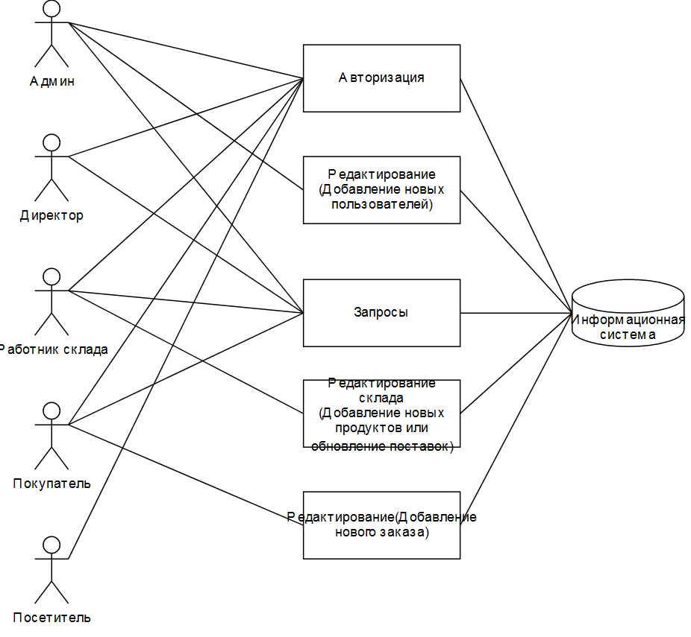

# Разработка UML диаграммы вариантов использования

# Вариант использования «Главное меню»

Сценарий работы главного меню:

1. Пользователь запускает сценарий
2. Система присылает главное меню
3. Пользователь выбирает один из пунктов (вариантов использования)
4. Система передаёт управление контроллеру соответствующего варианта использования

4а. Предусмотрена обработка исключений, когда страницы не существует

4б. Предусмотрена обработка исключений, когда отсутствует подключение к базе данных

BPMN диаграмма контроллера главного меню:

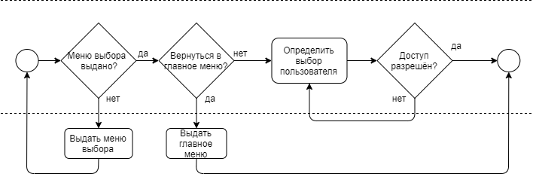

Требования к шаблонам:

1. Статический шаблон Главное меню.

Меню содержит ссылки:

* На контроллер работы с запросами (адрес: ‘/requests’)
* На контроллер работы с отчетами (адрес: ‘/reports’)
* На контроллер авторизации (адрес: ‘/auth’)
* На контроллер основного бизнес процесса (адрес: ‘/busket’)
* Выход из системы (адрес: ‘/exit’)

Программная архитектура реализации варианта использования:

**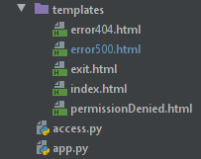**

# Вариант использования Работа с запросами

Сценарий работы «Работа с запросами»:   
1. Пользователь начинает сценарий   
2. Система отсылает меню запросов  
3. Пользователь выбирает запрос

3а. Предусмотрен выход в главное меню  
4. Система присылает форму для ввода параметров   
5. Пользователь вводит параметры

5а. Предусмотрена проверка на правильность диапазона введённых значений  
6. Система выполняет запрос и присылает пользователю страницу с результатами запроса и ссылкой для возврата в меню запросов.

BPMN диаграмма контроллера меню запросов:

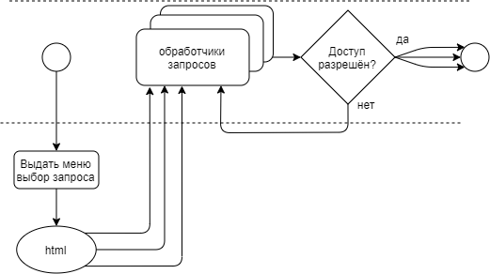

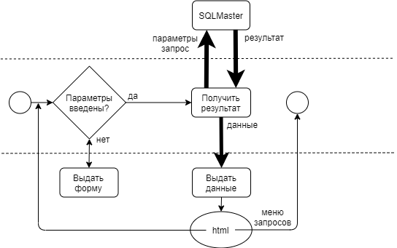

Требования к шаблонам:

1. Форма ввода параметров запроса: показать список всех пользователей
2. Форма ввода параметров запроса: показать список заказов покупателя
3. Форма ввода параметров запроса: показать заказы в заданном диапазоне дат

Метод передачи параметров: POST

В форме необходимо разместить следующие поля:

* Текстовое поле для ввода минимальной даты
* Текстовое поле для ввода максимальной даты
* Кнопка типа submit для отправки данных

1. Форма ввода параметров запроса: показать все заказы с заданной минимальной суммой

Метод передачи параметров: POST

В форме необходимо разместить следующие поля:

* Текстовое поле для ввода минимальной суммы
* Кнопка типа submit для отправки данных

1. Форма ввода параметров запроса: показать все продукты заданного или меньшего количества

Метод передачи параметров: POST

В форме необходимо разместить следующие поля:

* Текстовое поле для ввода числа количества
* Кнопка типа submit для отправки данных

1. Динамический шаблон для отображения результатов запроса

В шаблон передаются:

* Результирующий шаблон child
* Имя ссылки, куда нужно вернуться
* Имя заголовка

Программная архитектура реализации варианта использования:

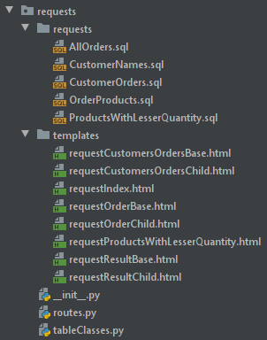

Описание наборов тестовых данных:

1. Запрос показать заказы в заданном диапазоне дат

Набор данных – минимальная дата, максимальная дата

Результат

Набор данных – минимальная дата, максимальная дата

Результат

1. Запрос показать все заказы с заданной минимальной суммой

Набор данных – минимальная дата, максимальная дата

Результат

Набор данных – минимальная дата, максимальная дата

Результат

1. Запрос показать все продукты заданного или меньшего количества

Набор данных – минимальная дата, максимальная дата

Результат

Набор данных – минимальная дата, максимальная дата

Результат

# Вариант использования Редактирование таблицы заказчиков и пользователей

Сценарий работы с таблицей:

1. Пользователь начинает работу
2. Система формирует и выдает список
3. Пользователь выбирает действие с таблицей
4. Система выполняет: удаление, редактирование или добавление строки в таблицу

BPMN диаграмма для редактирования таблицы:

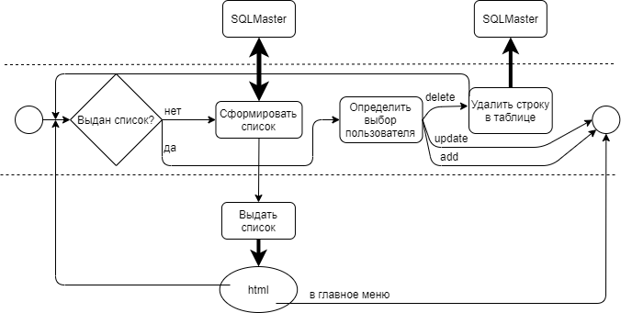

Для метода update:

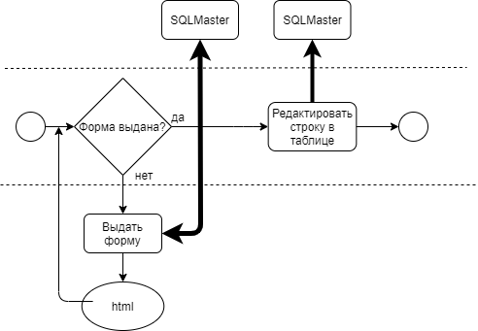

Для add:

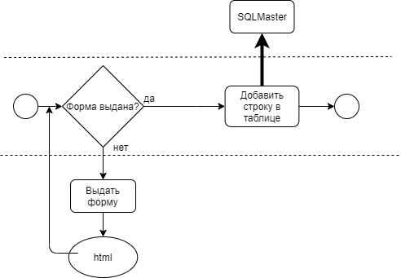

Требования к шаблонам:

Динамический шаблон для отображения таблицы

В шаблон передаётся:

* Результирующий шаблон child
* Имя ссылки, куда нужно вернуться
* Имя заголовка
* Переменная, которую надо вставить на странице

Программная архитектура реализации варианта использования:

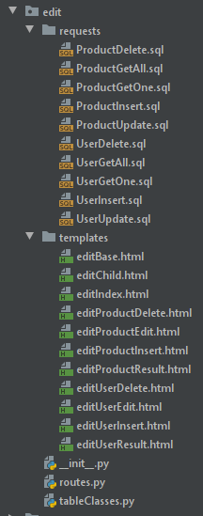

# Вариант использования Авторизация

Сценарий работы авторизации:

1. Пользователь начинает процесс
2. Система выдаёт форму ввода логина и пароля
3. Система возвращает страницу, по которой видно под кем авторизирован пользователь, и предлагает ссылку для возврата в главное меню

BPMN диаграмма авторизации:

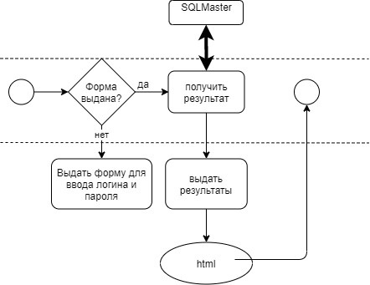

Требования к шаблонам:

Динамический шаблон для отображения таблицы

В шаблон передаётся:

* Результирующий шаблон с информацией об успешной или неуспешной авторизации

Программная архитектура реализации варианта использования:

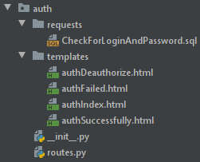

# Вариант использования Корзина для резервирования товара

Сценарий работы основного бизнес процесса:

1. Пользователь начинает процесс
2. Система выдаёт перечень товаров для добавления в корзину
3. Пользователь выбирает нужные ему товары
4. Система перемещает товары в корзину для покупки
5. Пользователь выбирает заказчика
6. Система запоминает для кого зарезервированы товары
7. Пользователь завершает покупку
8. Система оформляет заказ

BPMN диаграмма основного бизнес процесса:

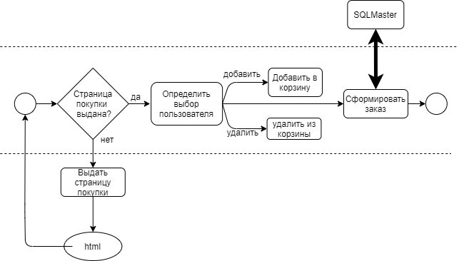

Требования к шаблонам:

1. Форма ввода имени: заказчика.

Метод передачи – POST.

В форме необходимо разместить поля:

* Текстовое поле для ввода заказчика;

Кнопка типа submit для принятия данных.

1. Динамический шаблон для отображения товаров для корзины

Программная архитектура реализации варианта использования:

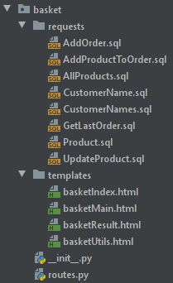

# Логическая модель базы данных

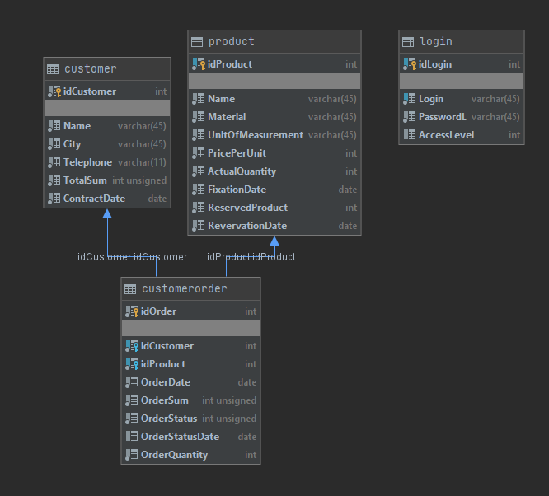

# Заключение

Разработана информационная систем для конечных пользователей, составлены UML диаграмма для каждого варианта использования. Представлена структура базы данных